JOBSHEET 4
Praktikum Dasar Pemrograman
Nama | Alpratama Reqzama Khadka
No | 03
Kelas | TI-1C

- Percobaan 1
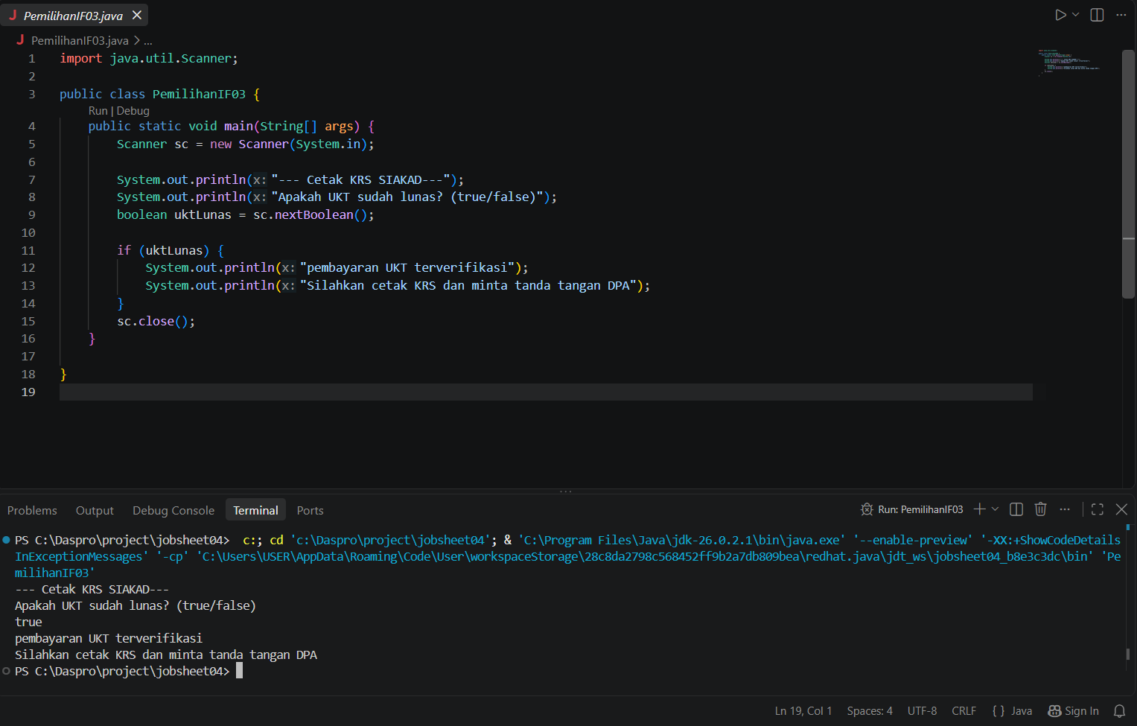
Pertanyaan:
- Nilai apa yang harus dimasukkan agar kedua baris di dalam blok IF ikut tercetak? Jelaskan mengapa hanya nilai tersebut yang diterima!
Jawab: nilai yang harus dimasukkan yaitu nilai true karena ada tipe data Boolean hanya menjawab true atau false dan perintah IF (uktLunas) hanya jalan jika di perintah false.

- Jalankan program, lalu masukkan false. Baris mana saja yang tercetak dan baris mana yang tidak? Jelaskan alur eksekusinya ketika kondisi IF bernilai false!
Jawab: jika kita masukkan false program tersebut tidak ada yang tercetak karena kita tidak mengisi false tersebut.
- Jalankan program, lalu masukkan TRUE (huruf kapital) dan ya. Apa yang terjadi pada masing-masing input? Jika program berhenti dengan error, jelaskan penyebabnya!
Jawab: TRUE: jika perintah di ubah menjadi TRUE kapital hasilnya akan tetap sama yaitu perintah tetap akan jalan dan hasil perintah muncul karena Boolean tidak memandang huruf kecil maupun huruf kapital.
Ya: jika kita menjalankan perintah ya maka hasil codingan tersebut akan muncul “Exception in thread "main" java.util.InputMismatchException” karena tipe data Boolean hanya menjalankan perintah TRUE atau FALSE bukan ya.

- Percobaan 2
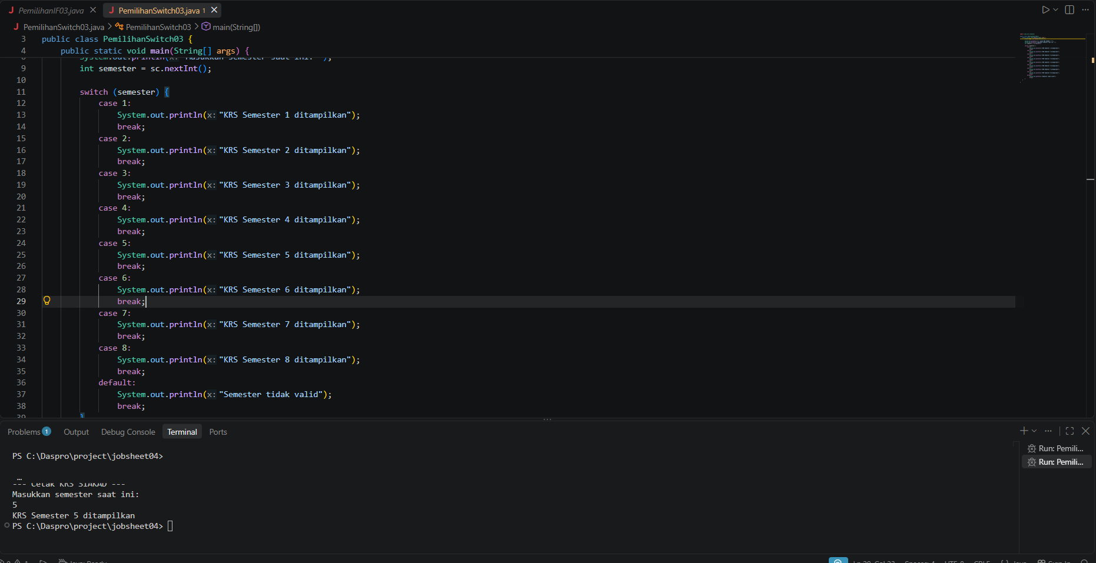

Pertanyaan
- Hapus perintah break; pada case 5, lalu compile dan jalankan kembali program dengan masukan 5. Tuliskan keluaran yang muncul, lalu jelaskan apa fungsi break pada struktur SWITCH-CASE berdasarkan hasil percobaan Anda! Kembalikan kode seperti semula setelah selesai.
Jawab: perintah yang muncul yaitu case 5 dan case 6, fungsi break adalah untuk menghentikan perintah agar tidak mencetak perintah setelahnya

- Jalankan program dengan masukan 10, lalu dengan masukan 0. Apa keluaran yang muncul pada kedua percobaan tersebut? Berdasarkan hasil itu, jelaskan peran default dan apa yang akan terjadi pada program jika bagian default dihapus!
Jawab: jika kita memasukkan perintah 10 dan 0 maka hasil nya akan muncul semester tidak valid dan disinilah peran default, jika kita menjalankan perintah yang tidak ada di case maka default akan menjlankan perintah tersebut, jika default di hapus maka saat di jalankan tidak ada perintah yang muncul

- Ganti tipe data variabel semester menjadi double, lalu compile programnya. Apakah program berhasil dicompile? Tuliskan pesan error yang muncul dan jelaskan penyebabnya. Sebutkan tipe data apa saja yang boleh digunakan sebagai ekspresi pada switch!
Jawab: yang muncul yaitu “case constants in a switch on ‘double’ must have type ‘double’ java(2099252) [ln (yang eror), col (yang eror)] karena tipe data double di gunakan untuk bilangan pecahan atau yang memiliki koma, tipe data yang bia digunakan pada switch yaitu byte,short, char, int

- Buat file baru dengan nama PemilihanIfElseNoPresensi.java. Ubah program cetak KRS yang menggunakan SWITCH-CASE tersebut ke dalam bentuk IF - ELSE IF - ELSE, dengan ketentuan keluaran program harus sama persis dengan versi SWITCH-CASE, termasuk untuk masukan yang tidak valid. Menurut Anda mana yang lebih mudah dibaca untuk kasus ini, dan mengapa?
Jawab: lebih mudah dibaca yang switch karena lebih kompleks dan mudah
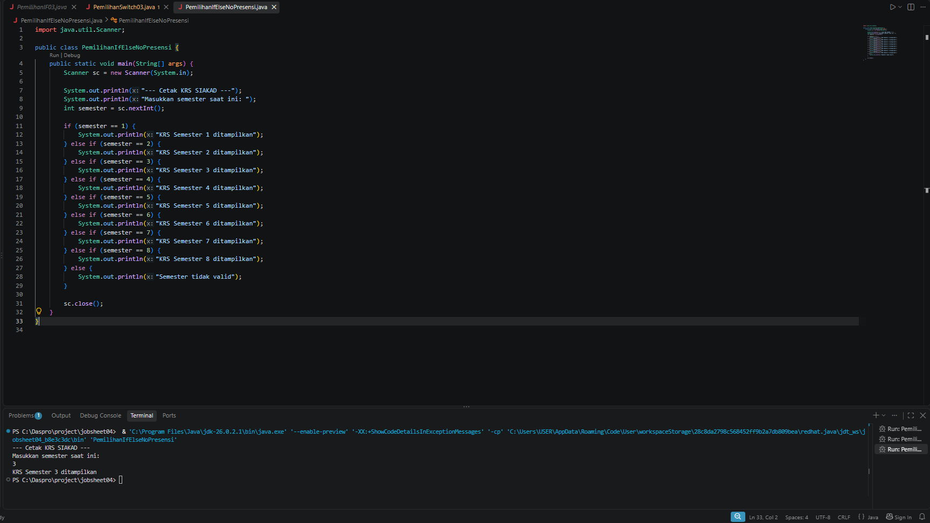

- Tugas
- Buka kembali file PemilihanIfNoPresensi.java. Ubah struktur pemilihan IF-ELSE pada program tersebut menjadi Ternary Operator, dengan ketentuan:
a. Hasil keputusan ditampung terlebih dahulu ke dalam sebuah variabel bertipe String bernama pesan, kemudian dicetak menggunakan satu perintah System.out.println()
b. Keluaran program harus sama persis dengan program aslinya
c. Simpan dengan nama file Tugas1PemilihanNoPresensi.java
Menurut Anda, kapan Ternary Operator lebih baik digunakan dibanding IF-ELSE, dan kapan sebaiknya tidak?
Jawab: lebih baik digunakan saat hanya memilih true/false sederhana, dan tidak sebaiknya digunakan saat kondisi nya banyak bukan hanya 2 pilihan
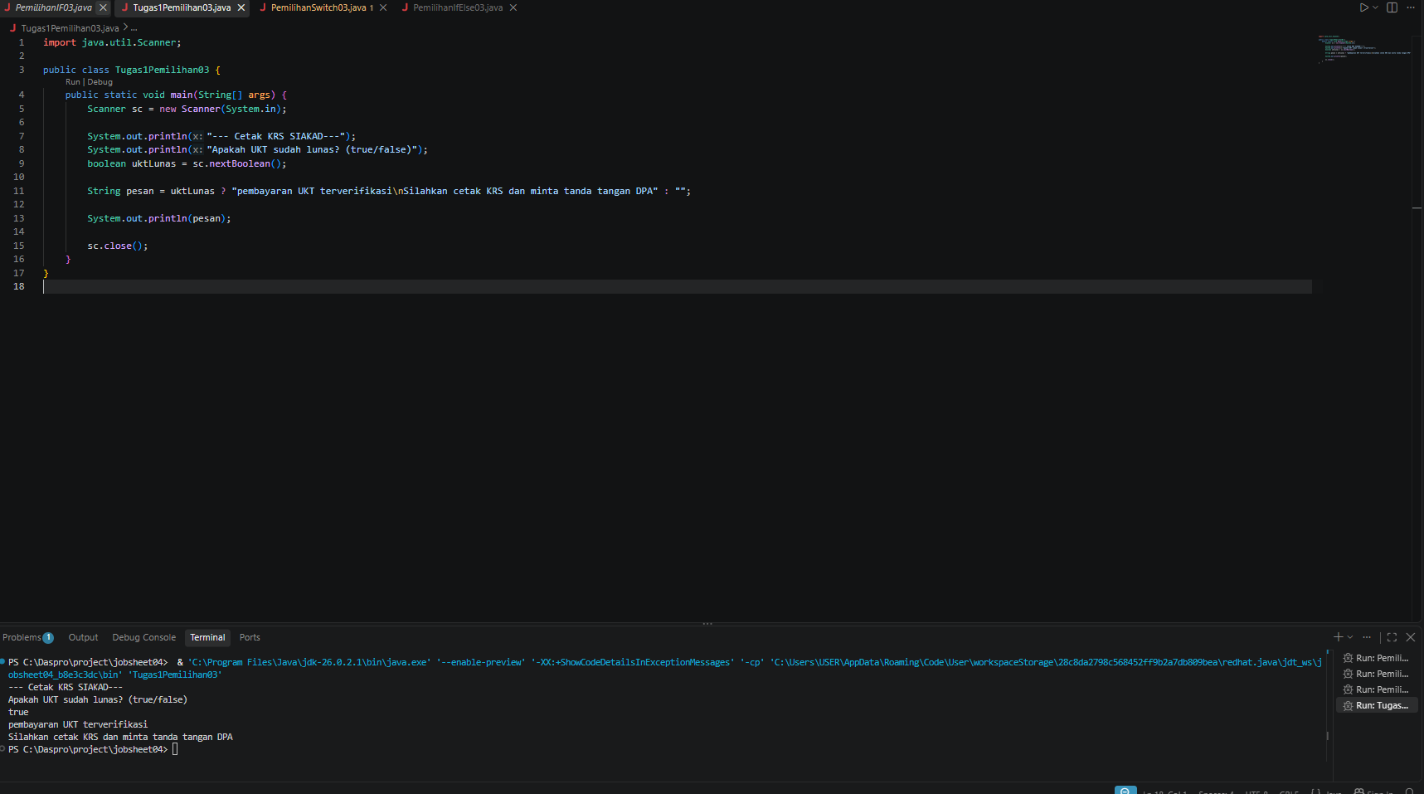

- Sebuah sistem KRS memvalidasi jumlah SKS yang diambil mahasiswa, di mana batas maksimal yang diizinkan adalah 24 SKS. Implementasikan flowchart tersebut ke dalam kode program Java menggunakan struktur pemilihan IF-ELSE, lalu simpan dengan nama file Tugas2PemilihanNoPresensi.java! 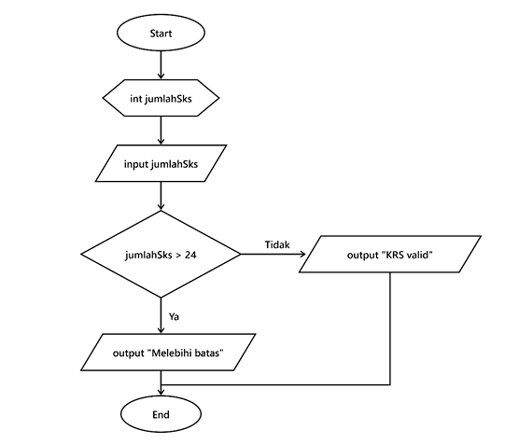
Hasil running

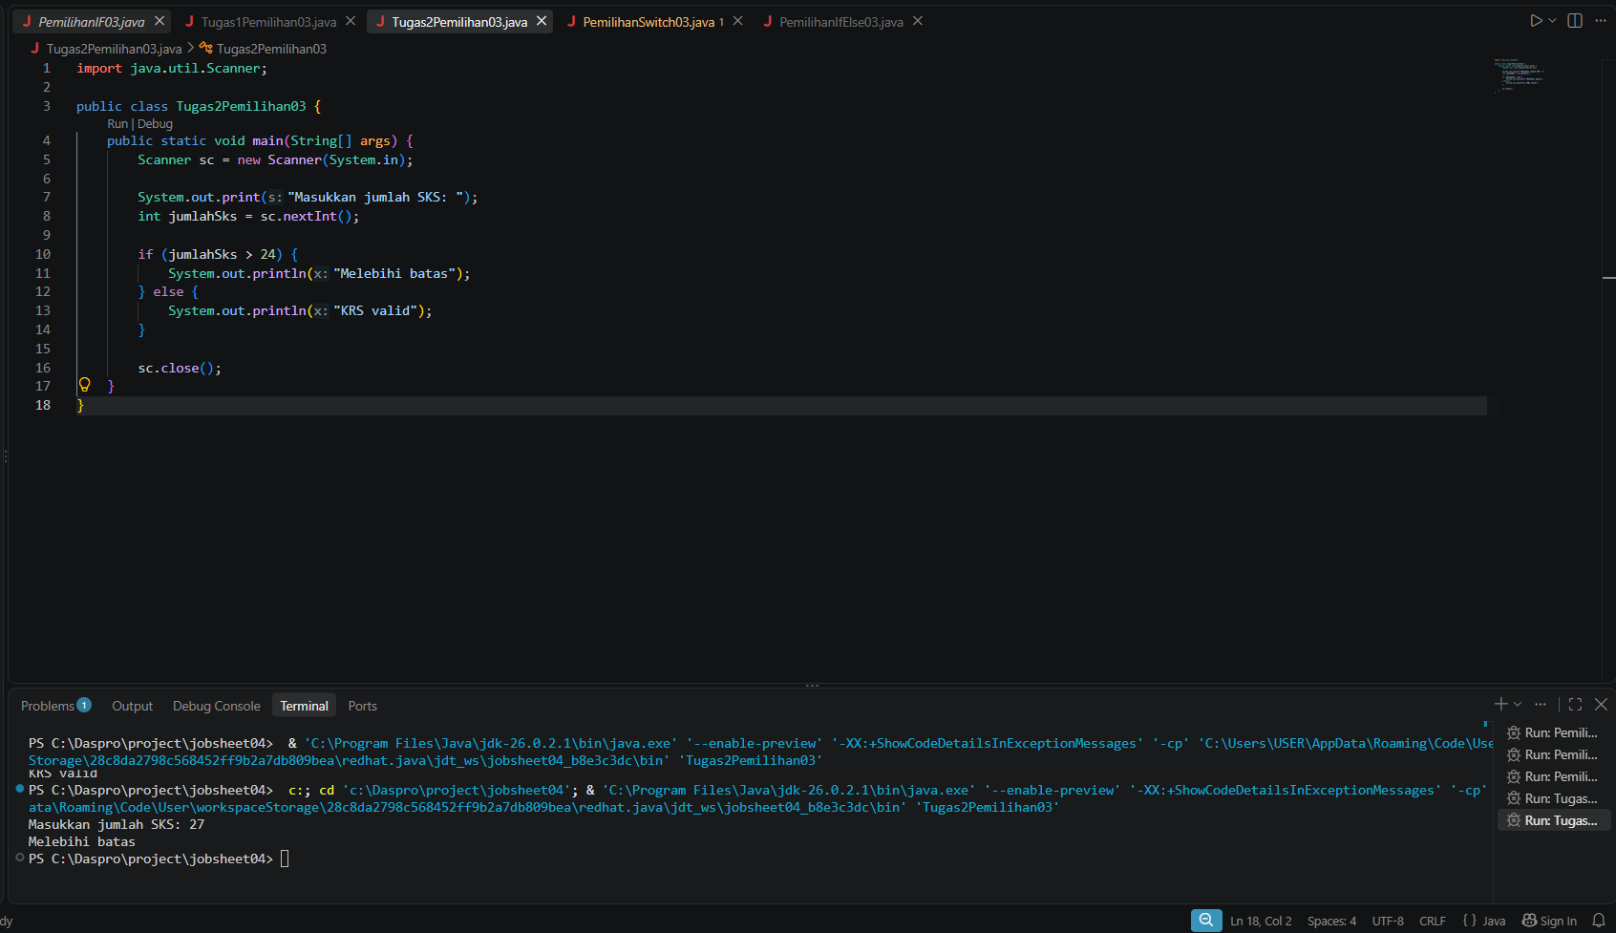

- Pada pertemuan Mata kuliah Dasar Pemrograman, Anda telah membuat flowchart dan pseudocode untuk dua kasus pada slide Latihan (halaman 33). Kini implementasikan keduanya ke dalam bahasa Java, dengan ketentuan sebagai berikut.
- Pada Soal 1 — Sistem Parkir, gunakan struktur pemilihan IF-ELSE dan beri nama file TugasParkirNoPresensi.java
- Pada Soal 2 — Mesin Antrean Akademik, gunakan struktur pemilihan SWITCH-CASE dan beri nama file: TugasAntreanNoPresensi.java. Selain itu, kode program wajib menyertakan bagian default untuk menangani kode di luar 1–4 dengan pesan "Kode layanan tidak tersedia"
Jawab:
- 

 